Муниципальное бюджетное дошкольное образовательное учреждение детский сад № 18 «Солнышко»

Проект по экологическому развитию
тема:

«Витамины на грядке – здоровье в порядке»

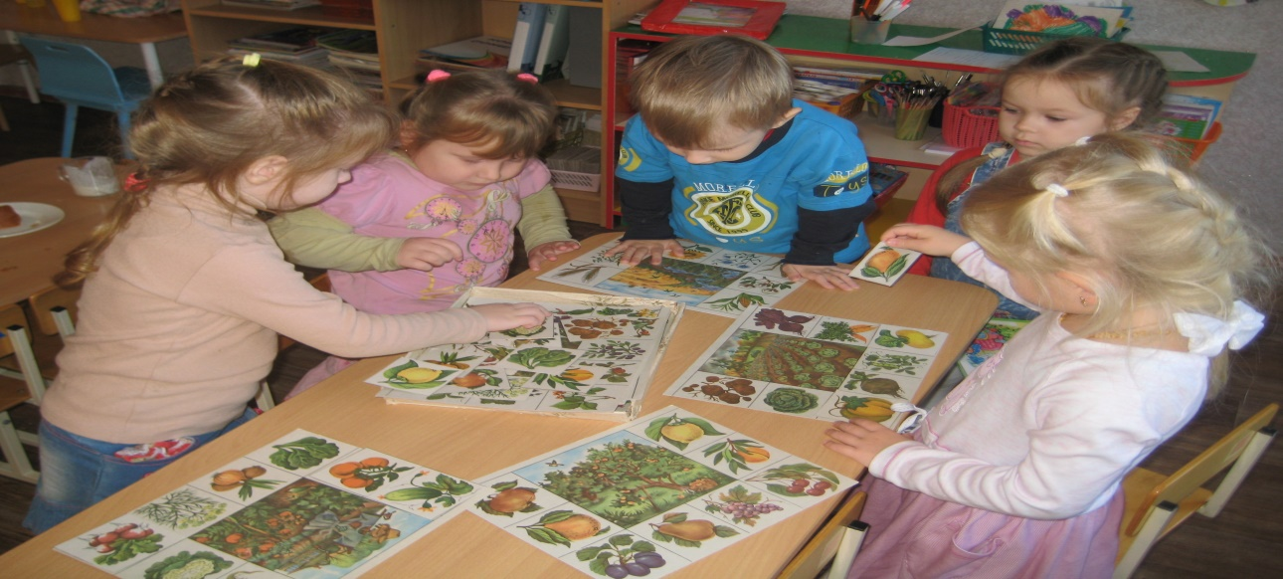

Подготовила: Пекарская М. С.

г. Приморско-Ахтарск
2017г.

Актуальность: Каждый человек хочет быть здоровым. Здоровье - это то богатство, которое нельзя купить за деньги или получить в подарок. Люди сами укрепляют или разрушают то, что им дано природой. Один из важнейших элементов этой созидательной или разрушительной работы - это питание. Всем хорошо известно мудрое изречение: «Человек есть то, что он ест».
В составе пищи, которую мы едим, содержаться различные вещества, необходимые для нормальной работы всех органов, способствующие укреплению организма, исцелению, а также наносящие вред здоровью. К незаменимым, жизненно важным компонентам питания наряду с белками, жирами и углеводами относятся витамины.
Все жизненные процессы протекают в организме при непосредственном участии витаминов. Они способствуют поддержанию защитных сил организма, повышают его устойчивость к воздействию различных факторов окружающей среды, помогают приспосабливаться к ухудшающейся экологической обстановке. Витамины играют важнейшую роль в поддержании иммунитета, т.е. они делают наш организм более устойчивым к болезням.
Все, вероятно, знают, что витамины – это необходимая часть пищи. Часто говорят: «Эта пища полезная, в ней много витаминов». Но немногим точно известно, что такое витамины, откуда они берутся, в каких продуктах содержатся, какое значение имеют для нашего здоровья, как и когда нужно принимать витамины и в каком количестве.
С самого раннего детства у ребенка формируются вкусовые пристрастия и привычки. В их формировании важнейшую роль играет семья. Именно в дошкольном возрасте важно сформировать у детей правильное представление о здоровом питании, способствовать пониманию того, что здоровое питание должно являться неотъемлемой частью повседневной жизни. Без преувеличения можно сказать, что правильное питание – это залог хорошего самочувствия, работоспособности, активной деятельности, отличного настроения, важнейшее условие нашего здоровья и долголетия.
Мы постоянно ищем все новые и новые способы заботы о своем здоровье, и в этом поиске забываем о самых простых и естественных вещах: необходимость обратить пристальное внимание детей и родителей на свое питание.
Проблема: Из беседы с детьми выяснилось, что у них недостаточно знаний:
1. В каких фруктах содержаться те или иные витамины.
2. О том, как витамины полезны для организма.
Цель: Сформировать у детей представление о правильном питании и здоровом образе жизни.
Задачи:
- Развивать у детей познавательный интерес, желание наблюдать, исследовать мир природы, получать трудовые знания и навыки;
- Познакомить детей с понятием «витамины», их роли в жизни человека;
- Закрепить понятие «овощи», «фрукты», «ягоды», пользе их употребления;
- Дать представление о том, как можно сохранить витамины на долгое время;
- Воспитывать стремление к здоровому образу жизни;
- Развивать творческие способности детей, художественно-эстетический вкус.
Участники проекта: дети средней группы, педагоги, родители.
Тип проекта: информационно – познавательный, групповой.
Продолжительность проекта: Сентябрь – ноябрь.
Предполагаемый результат: У детей есть представление о витаминах, их пользе, значении для жизни человека, о том, как можно сохранять витамины на долгое время; имеют знания о том, какие овощи и фрукты помогают побороть болезни; желание употреблять в пищу различные витамины, находящиеся в овощах и фруктах.
Обеспечение:
- методическая литература;
- дидактические игры, настольно-печатные игры;
- муляжи овощей и фруктов;
- трафареты для свободного рисования «огород, сад»;
- наглядные пособия (консультации, памятки – для родителей, плакаты – для детей);
Подготовительный этап: В ходе реализации данного этапа происходило:
- определение цели и задач проекта, сбор информационного материала, создание условий для организации проекта «Витамины на грядке – здоровье в порядке»;
- подбор иллюстрированного материала, наглядных пособий и оборудования;
- подбор материала для подготовки к занятиям (физкультминутки, подвижные игры, дидактические игры, пальчиковые игры, загадки);
- консультация для родителей с целью ознакомления с темой, задачами проекта, содержанием работы;
- разучивание стихотворений, прослушивание песен по теме, разучивание физ. минуток, пальчиковых игр, подвижных игр;
- подбор наглядно-дидактических пособий, демонстрационного материала, природного материала, художественной литературы;
- рассматривание иллюстраций, плакатов;
- беседы с детьми: «Овощи это витамины», « Лук от семи недуг», «Что вкуснее таблетки или овощи?», «Будем есть овощи в любом виде».
Основной этап:
Во время основного этапа проводились следующие мероприятия:
- работа с детьми: организация совместной деятельности, продуктивная деятельность детей (аппликация, конструирование, рисование, лепка);
- проведение разнообразных дидактических, подвижных, сюжетно-ролевых игр, разучивание физкультминуток и пальчиковых гимнастик;
- просмотр мультфильмов и презентаций в соответствии с темой;
- оснащение предметно-развивающей среды: оформление группы в соответствии с темой;
- пополнение картотеки наглядного материала (картины, плакаты для рассматривания, мнемотаблицы для разучивания стихотворений).
Завершающий этап:
Систематизация материалов. Расширение детских представлений, накопление и закрепление полученных знаний о витаминах, о правильном питании через разнообразные виды совместной деятельности педагога с детьми и родителями. Создание коллекции семян (для посадки огорода на участке весной). Праздник осени «Дары осени!».
Интеграция образовательных областей

Познавательное развитие | НОД «Во саду ли, во огороде». Н. А. Карпухина стр. 48. Цель: познакомить с понятиями: плоды, семена. Закрепить умение выделять характерные признаки овощей, фруктов. Побуждать детей проводить элементарную классификацию овощей и фруктов по произрастанию и семенам, их хранению.  Опыт – наблюдение за ростом лука в земле и в воде. Продолжать учить детей замечать изменения, которые происходят у прорастающих луковиц.  Опыт – наблюдение: «Что вырастет из зернышка». Показать детям, как растения прорастают из семян (заранее замоченный горох).  Дидактические игры: «Узнай овощ по запаху», «Что едят в сыром виде, а что в вареном?», «Найди по описанию», «Какого цвета овощи», «Кому нужна вода», «Что лишнее».  Цель: Закрепить знания детей об овощах и растениях.  Настольно-печатные игры: «Лёля и Серёжка в деревне» «Что растёт в саду и в огороде».  Сюжетно-ролевые игры: «Овощной магазин», «Увозим урожай с дачи».  Рассматривание муляжей овощей, уточнение формы и цвета. Познавательный интерес к растениям, желание заботиться о них, углублять и расширять знания о видах растений. Рассматривание картинок и фотографий с садовых участков и огородов.
Речевое развитие | Чтение художественной литературы: сказки - «Чиполино», «Вершки и корешки», «Репка», «Спор овощей». Цель: продолжать учить детей слушать сказки, анализировать поступки героев, разучивать стихи; «Загадки с грядки».  Разучивание пословиц и поговорок об овощах и фруктах;  Чтение и разучивание стихов.  Пальчиковая гимнастика: «Хозяйка однажды с базара пришла», «Капуста».
Социально – коммуникативное развитие | Создание «Коллекции семян» (для посадки огорода на участке весной);  Консультация для родителей «О пользе витаминов для детского организма».  Осенний праздник: «Дары осени!».  Просмотр мультфильмов и презентаций в соответствии с темой.
Художественно – эстетическое развитие | Продуктивная деятельность. Аппликация: НОД «Вкусный компот» Н.Н. Леонова стр. 292. Цель: закреплять обобщающее понятие «фрукты», названия различных фруктов, закреплять технические навыки, умение вырезать силуэт по контуру; развивать чувство композиции.  НОД «Две морковки и капуста» Н.Н. Леонова стр. 294. Цель: знакомить детей с полезными свойствами моркови и капусты; учить создавать аппликативные изображения овощей: морковку – способом разрезания прямоугольника по диагонали и закругления уголков, капусту способом обрывной аппликации.  Лепка: НОД «Он зелёный, полосатый, круглый, гладкий и хвостатый» (предметная лепка). Н. Н. Леонова. Стр. 260. Цель: вызвать у детей интерес к лепке арбуза.  Рисование: НОД «Нарисуем огурец и помидор» (предметное рисование). Н. Н. Леонова. Стр. 187. Цель: учить детей изображать предметы овальной формы, воспитывать умение изменять направление движения по одной дуге к другой; формировать интерес к овощам.  НОД «Спелые яблоки» Н. Н. Леонова. Стр. 194. Цель: знакомить детей с натюрмортом; формировать интерес к фруктам; развивать эстетическое восприятие, чувство цвета, формы и композиции.  Самостоятельно-художественное творчество детей (раскраски «Овощи, фрукты, ягоды», трафареты.)
Физическое развитие | Разучивание утренней гимнастики «Собираем урожай на даче».  Подвижные игры: «Собери урожай», Хороводная игра «Кабачок». «Баба сеяла горох», «Огород», «Рыбак и рыбки», «Посади и собери картофель», «Огуречик».

Итог: В ходе реализации проекта дети познакомились с понятием «витамины», их ролью в жизни человека. Участники проекта закрепили понятия «овощи», «фрукты» узнали о пользе их употребления. Проект способствовал развитию творческих способностей детей, умению работать сообща, согласовывая свои действия с действиям других его участников. После проведенной работы дети пришли к выводу, что овощи и фрукты необходимы для питания людей, они являются источником витаминов.

Приложение
Консультация для родителей
«О пользе витаминов для детского организма»

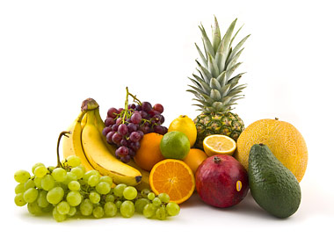
Витамины — ценнейшие вещества, необходимые организму человека. Все виды обмена веществ, работа нервной пищеварительной, сердечно-сосудистой систем, осуществляются должным образом только при участии витаминов.
РОЛЬ ВИТАМИНОВ
Витамины не представляют органической ценности, но входят в состав коферментов и гормонов, и таким образом служат чрезвычайно важным компонентом системы обмена веществ и имеют исключительно важное значение для нормальной жизнедеятельности. Так как витамины не синтезируются в организме, их относят к незаменимым факторам питания. А значит, они должны регулярно поступать с пищей. Длительное отсутствие в пище хотя бы одного из витаминов приводит к развитию заболеваний. При недостаточном поступлении витаминов повышается утомляемость, снижается работоспособность и сопротивляемость организма.
ФУНКЦИИ ВИТАМИНОВ
Все витамины выполняют защитную функцию против различных повреждающих факторов. Механизм их участия в обмене веществ для каждого специфичен. Недостаток витаминов в питании приводит к авитаминозу или гиповитаминозу. Под авитаминозом понимают полное
истощение запасов витаминов в организме, а под гиповитаминозом- снижение обеспеченности ими организма.
Дети, страдающие гиповитаминозом, быстрее утомляются во время физических нагрузок, дольше выполняют задания, чаще раздражаются, жалуются на то, что устали глаза.
Особенно актуальной эта проблема становится весной после долгого осенне-зимнего периода.
Витамины — необходимое средство для укрепления иммунитета, для нормального роста и развития Вашего ребенка.
Здоровый и веселый ребенок — это всегда счастье для родителей.
Содержание витаминов в пище значительно ниже, чем белков, жиров и углеводов. Поэтому особенно важно достаточное содержание каждого из витаминов в повседневном питании детей. Но в отличие от белков, жиров и углеводов, витамины не служат источником энергии или » строительным» материалом для органов и тканей, а является регуляторами физиологических и биохимических процессов, лежащих в основе большинства жизненно важных функций организма. Недостаточное поступление витаминов, приводит к возникновению витаминной недостаточности.
Самый дефицитный витамин весной в организме как взрослого человека, так и ребенка — это витамин С (аскорбиновая кислота).
Витамин С — сильный антиоксидант, который отвечает за иммунитет. Содержится в таких продуктах как.
Облепиха, киви, квашеная капуста, крыжовник, помидоры, картофель, виноград, капуста. Также в соке из ростков пшеницы. И конечно, цитрусовые (если у ребенка нет аллергии!).

В каких продуктах «живут» витамины
Витамин | Где живет | Чему полезен
Витамин «А» | В рыбе, печени, абрикосах | Коже, зрению
Витамин «В1» | В рисе, овощах, птице | Нервной системе, памяти, пищеварению
Витамин «В2» | В молоке, яйцах, брокколи | Волосам, ногтям, Нервной системе,
Витамин «РР» | В хлебе, рыбе, овощах, мясе | Кровообращению и сосудам
Витамин «В6» | В яичном желтке, фасоли | Нервной системе, печени
Витамин «В12» | В мясе, сыре, морепродуктах | Росту, нервной системе
Витамин «С» | В шиповнике, облепихе | Иммунной системе, заживление ран
Витамин «Д» | В печени, рыбе, икре, яйцах | Костям, зубам
Витамин «Е» | В орехах, растительном масле | Половым и эндокринным железам
Витамин «К» | В шпинате, кабачках, капусте | Свертываемость крови
Пантеиновая кислота | В фасоли, цветной капусте, мясе | Двигательной функции кишечника
Фолиевая кислота | В шпинате, зеленом горошке | Росту и кроветворению
Биотин | В помидорах, соевых бобах | Коже, волосам, ногтям
И дорогие родители не забывайте весело гулять, дышать свежим воздухом и заряжаемся витамином «Д» от нашего солнышка.

НОД «Во саду ли, во огороде». Н. А. Карпухина стр. 48. Цель: познакомить с понятиями: плоды, семена. Закрепить умение выделять характерные признаки овощей, фруктов. Побуждать детей проводить элементарную классификацию овощей и фруктов по произрастанию и семенам, их хранению.

Аппликация. НОД «Вкусный компот» Н.Н. Леонова стр. 292. Цель: закреплять обобщающее понятие «фрукты», названия различных фруктов, закреплять технические навыки, умение вырезать силуэт по контуру; развивать чувство композиции.
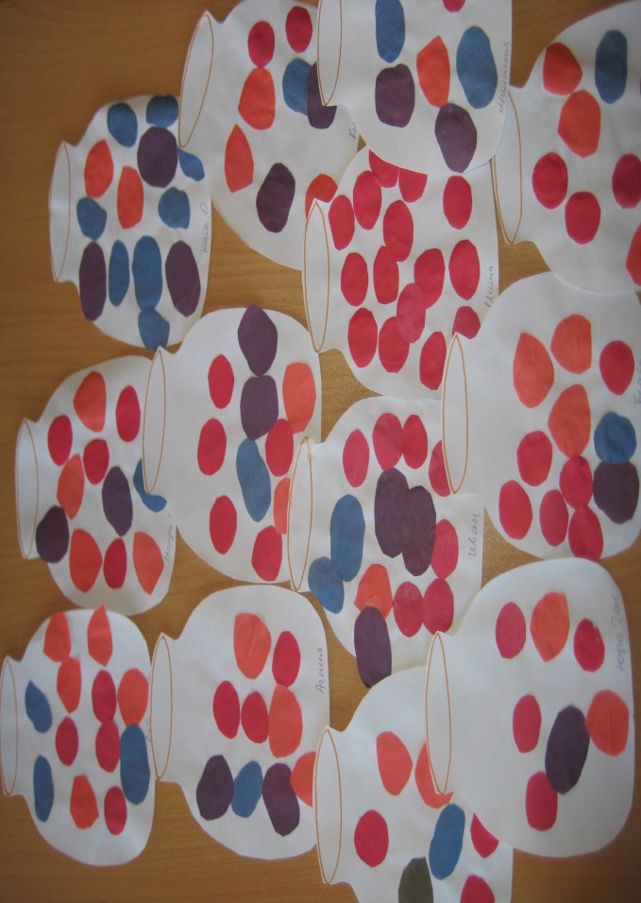
Лепка: НОД «Он зелёный, полосатый, круглый, гладкий и хвостатый» (предметная лепка). Н. Н. Леонова. Стр. 260. Цель: вызвать у детей интерес к лепке арбуза; учить лепить ломти арбуза, моделируя части по размеру и форме; учить работать с дополнительными деталями (вкрапляя семечки). Формировать понятие о целом и его частях; развивать мышление и творческие навыки.
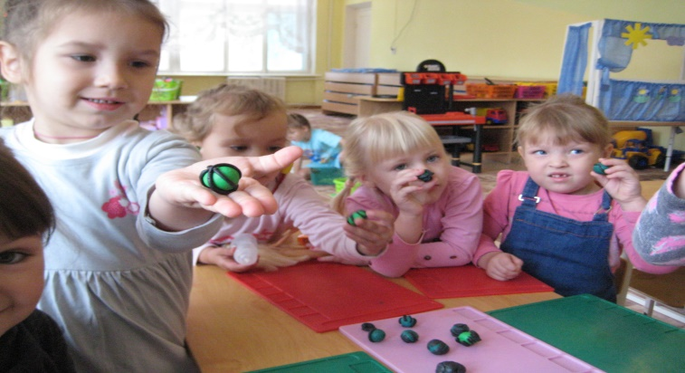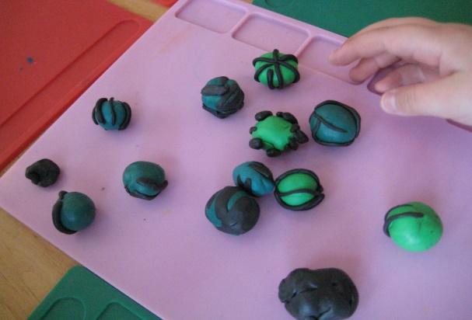
Аппликация: НОД «Две морковки и капуста» Н.Н. Леонова стр. 294. Цель: знакомить детей с полезными свойствами моркови и капусты; учить создавать аппликативные изображения овощей: морковку – способом разрезания прямоугольника по диагонали и закругления уголков, капусту способом обрывной аппликации.
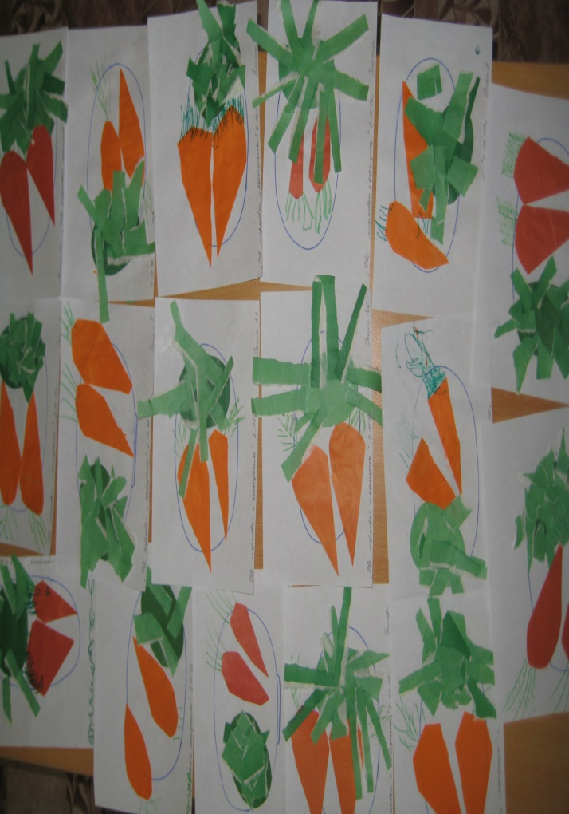
Рисование: НОД «Нарисуем огурец и помидор» (предметное рисование). Н. Н. Леонова. Стр. 187. Цель: учить детей изображать предметы овальной формы, воспитывать умение изменять направление движения по одной дуге к другой; формировать интерес к овощам.
Рисование: НОД «Спелые яблоки» Н. Н. Леонова. Стр. 194. Цель: знакомить детей с натюрмортом; формировать интерес к фруктам; развивать эстетическое восприятие, чувство цвета, формы и композиции.
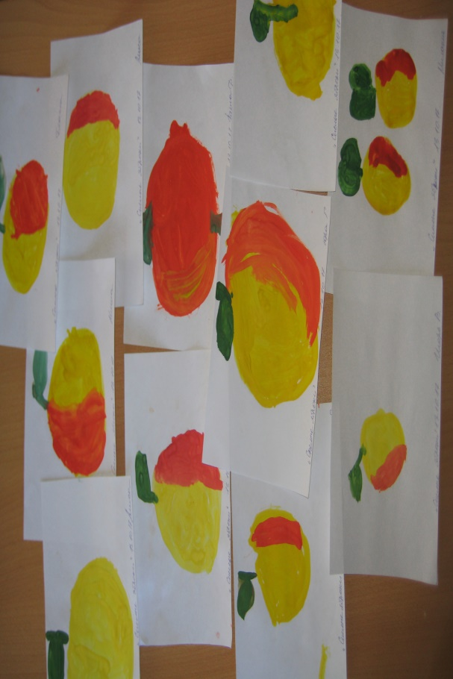
Самостоятельно-художественное творчество детей (раскраски «Овощи, фрукты, ягоды», трафареты.)
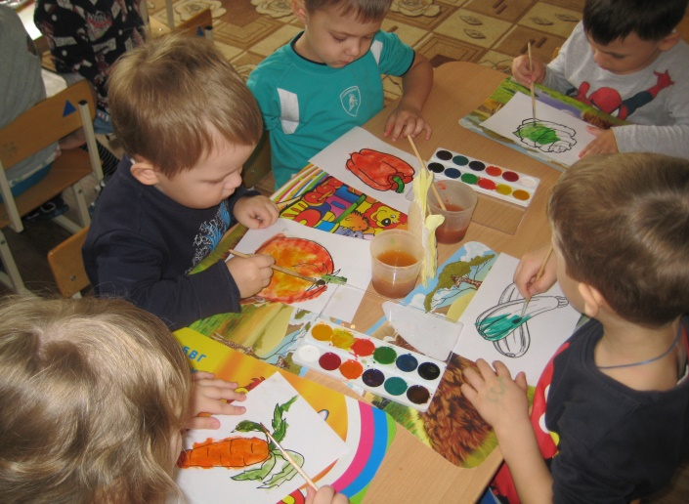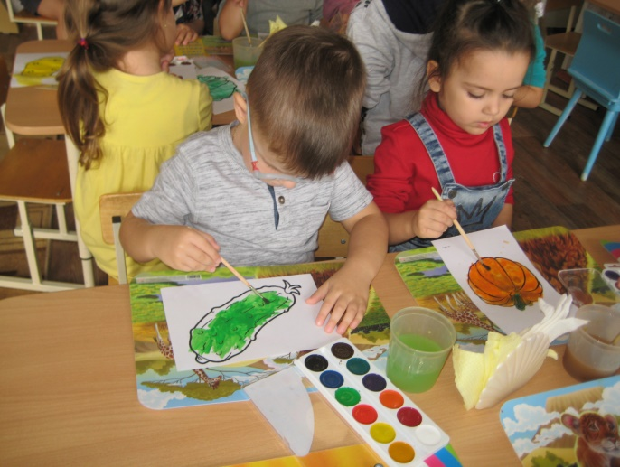

Опыт – наблюдение за ростом лука в земле и в воде. Продолжать учить детей замечать изменения, которые происходят у прорастающих луковиц.
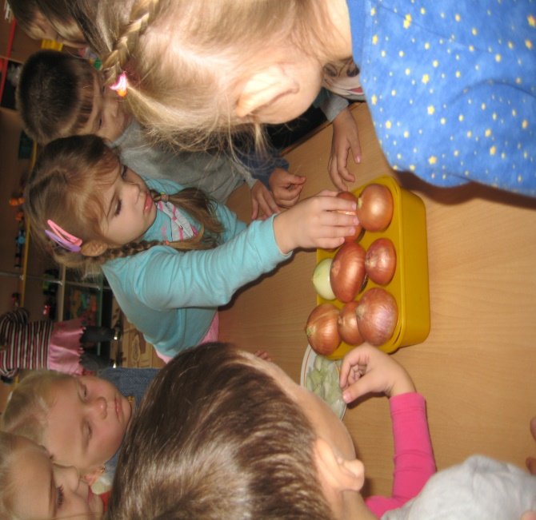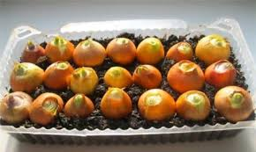
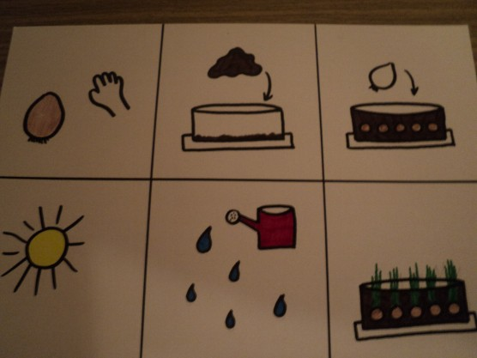
Схема посадки и ухода за луком в земле.
Опыт – наблюдение: «Что вырастет из зернышка». Показать детям, как растения прорастают из семян (заранее замоченный горох).
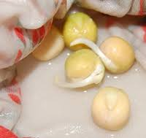
Настольно-печатные игры: «Лёля и серёжка в деревне», «Что растёт в саду и в огороде».
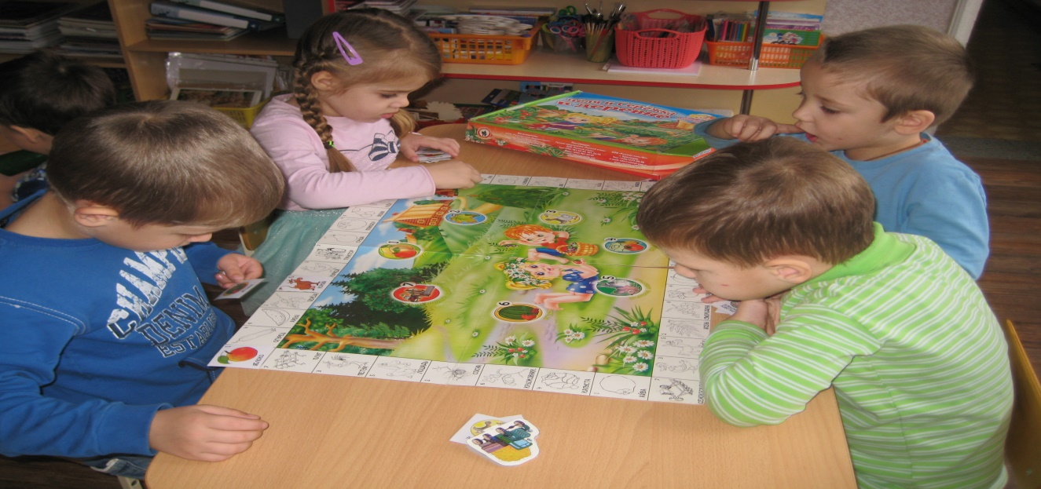
Дидактические игры:
«Узнай овощ по запаху». Цель: закреплять знания об овощах, умение распознавать овощи по запаху.
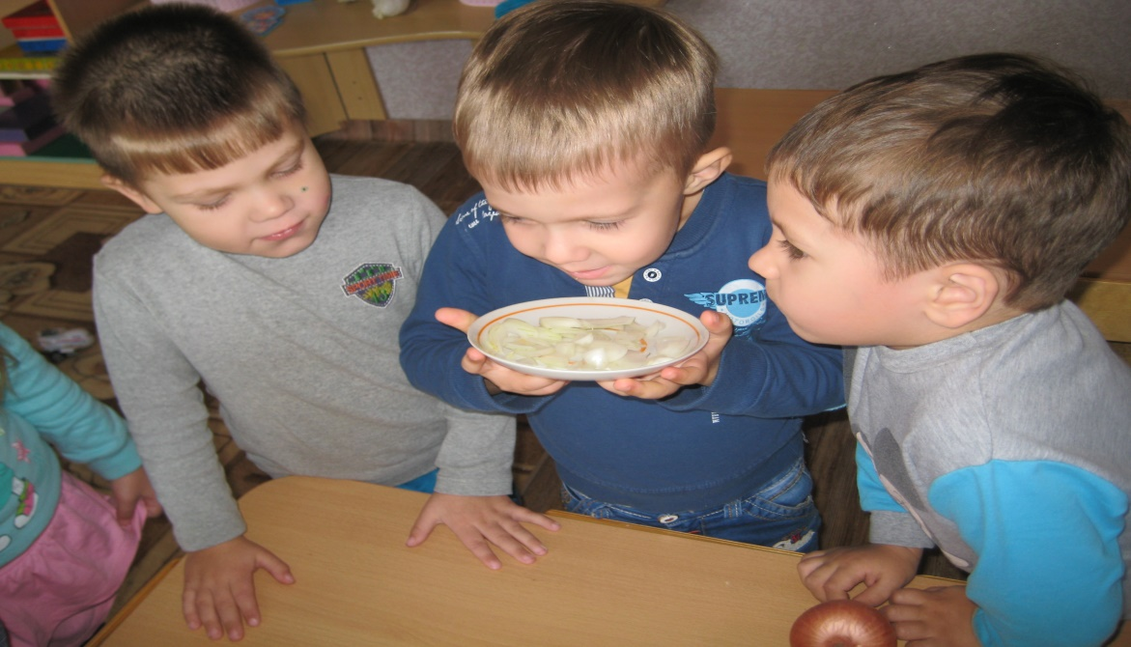
«Что едят в сыром виде, а что в вареном?»
Цель: формировать умение выслушивать своих товарищей, терпеливо ждать своей очереди.
Ход игры. Педагог показывает детям поочередно овощи и спрашивает, что можно есть в сыром виде, а что нельзя. Дает образец ответа: «Огурец можно есть в сыром виде», «Картофель надо варить». Затем педагог предлагает хлопать в ладоши, если овощ можно есть в сыром виде, и сидеть тихо, если нельзя.
«Найди по описанию»
Цель: развивать память, внимание; формировать умение при отгадывании не перебивать товарищей, не выкрикивать, внимательно выслушивать педагога.
Ход игры. Педагог подробно описывает один из представленных овощей или фруктов (форма, цвет, величина, окраска, вкус, какой на ощупь, какой снаружи и внутри) и предлагает детям его назвать и показать. Затем взрослый загадывает загадки, дети отгадывают и находят карточку с изображением. Описательный рассказ может составлять ребенок, а взрослый отгадывать.
«Кому нужна вода?»
Цель: закрепить знания детей о том ,что вода нужна всему живому
Материал: большие карты с изображением (в центре) воды. Маленькие карты с изображением животных, человека, растений.
Ход игры: дети должны выложить по кругу маленькие карточки и назвать, кому нужна вода.
Подвижные игры:
«Собери урожай»
Цель: Физическое развитие ребенка и формирование его эмоциональной сферы.
Ход игры: Все дети делятся на 2-е команды и выстраиваются в две колонны. Напротив команд, на расстоянии 4-5 метров лежат обручи, в которых лежат овощи и фрукты. Возле каждой колонны лежит корзинка, куда надо собрать «урожай». По команде, первые участники бегут к обручу, берут предмет, оббегают обруч и возвращаются обратно. Как только предыдущий игрок положил предмет в корзинку и дотронулся до плеча следующего игрока, тот игрок бежит к обручу и т. д. Побеждает команда, которая быстрей всех «соберет урожай».
Хороводная игра «Кабачок».
Цель: развивать музыкальный слух, чувство ритма; формировать творческий потенциал.
Ход игры. Один из детей становится кабачком. Он стоит в центре круга, дети водят вокруг него хоровод и поют:
Кабачок, кабачок,
Тоненькие ножки,
Мы тебя кормили,
Мы тебя поили,
На ноги поставили,
Танцевать заставили.
Танцуй, сколько хочешь,
Выбирай, кого захочешь!
Кабачок танцует, а потом выбирает другого ребенка, который становится кабачком. Кабачок может танцевать в паре с тем, кого выбрал. Можно выбирать не кабачок, а другой овощ (баклажан, огурец, помидор и т. п., использовать шапочки-маски).
«Баба сеяла горох»
Цель: развивать ловкость, быстроту реакции, внимание; воспитывать честность при выполнении правил игры.
Ход игры. Один из детей становится водящим, все остальные — горошинками. Горошинки произносят текст и водят хоровод вокруг водящего.
Баба сеяла горох. (Дети приседают, держась за руки)
Ох! Уродился он неплох. (Приседают)
Ох! Уродился он густой. (Идут в центр.)
Мы помчимся — ты постой!
Горошинки разбегаются по участку, а водящий ловит их. Первый, кого поймают, становится водящим. Водящими могут быть и два и три ребенка. Водящий имеет право только салить.
«Огород»
Цель: Развитие координации движений, умения действовать по команде.
Ход игры: Ребенок изображает курочку, а взрослый - дедушку-сторожа. На полу мелом проводят черту, объясняя ребенку, что за чертой "огород". В огороде у ребят
Есть морковка и салат,
Все для ребят,
Все для ребят!
Старый дедушка ходил,
Он морковку сторожил.
Кыш, куры, кыш,
Кыш, куры, кыш! ("Дедушка" с палкой ходит в "огороде".)
Старый дедушка устал,
Сел на травку, задремал.
Дедушка спит,
Дедушка спит. (Садится, дремлет.)
Курочки бегут, бегут
И цыплят к себе зовут
Морковку щипать,
Морковку щипать. (Дети-"курочки" выбегают на носочках.)
Дедушка нас услыхал,
Всех курочек прогнал.
Кыш, куры, кыш, Кыш, куры, кыш!
«Рыбак и рыбки»
Цель: развивать у детей ловкость, сообразительность, умение действовать по сигналу, упражнять в быстром беге с увертыванием и в ловле.
Ход игры. Площадка (комната) представляет пруд. На одном конце площадки отделяется «глубокое место», где укрываются «рыбки». На другом конце поставлены стулья или скамья для пойманных рыб — «садок». Воспитатель, изображающий рыбака, выбирает себе из числа играющих помощника. Когда начинается игра, рыбки плавают свободно по всему пруду.
«Посади и собери картофель»
Цель: развивать ловкость быстроту движений, упражнять в ориентировании по плану.
Ход игры. Дети распределяются на 3—4 команды с равным числом играющих. Команды в колоннах стоят у черты. На расстоянии 12—20 м от черты напротив каждой команды лежат по 3 небольших кружка-лунки (обручи, круги можно нарисовать мелом). В руках у детей, стоящих впереди колонн, небольшие мешки с тремя маленькими мячами или мешочками с песком. По сигналу воспитателя первые в колоннах бегут к лункам, сажают в каждую по картофелине и возвращаются. Подбегая к колонне, они передают мешочек следующему играющему, тот бежит и собирает картофель и т. п. Побеждает команда, первой закончившая задание. Картофель должен лежать в лунке (круге). Если картофелина выкатится, то ребенок обязан вернуть ее на места. Игра повторяется 3—4 раза.
Пальчиковая гимнастика “Хозяйка однажды с базара пришла”
Хозяйка однажды с базара пришла, (Шагают пальчиками по столу.)
Хозяйка с базара домой принесла (Загибают по одному пальцу на обеих руках.)
Картошку, капусту, морковку,
Горох, Петрушку и свеклу. ОХ! (Хлопок.)
Вот овощи спор завели на столе - (Попеременные удары кулачками и ладонями.)
Кто лучше, вкусней и нужней на земле.
Картошка? Капуста? Морковка? (Загибают пальчики на обеих руках.)
Горох? Петрушка иль свекла? ОХ! (Хлопок.)
Хозяйка тем временем ножик взяла (Стучат ребром каждой ладони по столу.)
И ножиком этим крошить начала
Картошку, капусту, Морковку, (Загибают пальчики.)
Горох, Петрушку и свеклу. ОХ! (Хлопок.)
Накрытые крышкой, в душном горшке (Ладони складывают крест- накрест на столе.)
Картошка, Капуста, Морковка, (Загибают пальчики.)
Горох, Петрушка и свекла. ОХ! (Хлопок.)
И суп овощной оказался неплох! (Показывают, как едят суп.)
Пальчиковая гимнастика «Капуста»
Мы капусту рубим, (Дети делают резкие движения)
Мы морковку трем (Пальцы обеих рук сжимают в кулаки, двигают ими к себе и от себя).
Мы капусту солим, (Имитируют посыпание солью из щепотки.)
Мы капусту жмем. (Интенсивно сжимают и разжимают пальцы
Сюжетно-ролевая игра «Овощной магазин».
Цель: развивать игровой диалог, воспитывать социально активную личность.
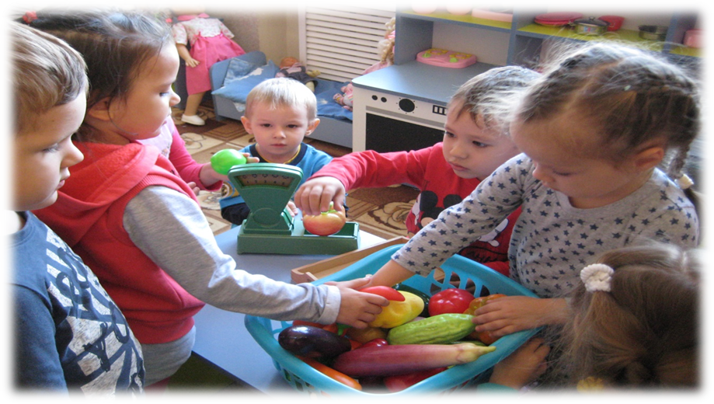
Сюжетно – ролевая игра «Увозим урожай с дачи»
Цель: уточнить знания детей о хозяйственно – бытовой деятельности человека осенью, побуждать детей принимать активное участие в развитии сюжета игры.
Ход игры. Воспитатель предлагает детям создать игровую ситуацию сбора урожая на даче и отъезда семьи в город.
Пословицы и поговорки об овощах и фруктах.
По яблоку в день — и доктор не надобен.
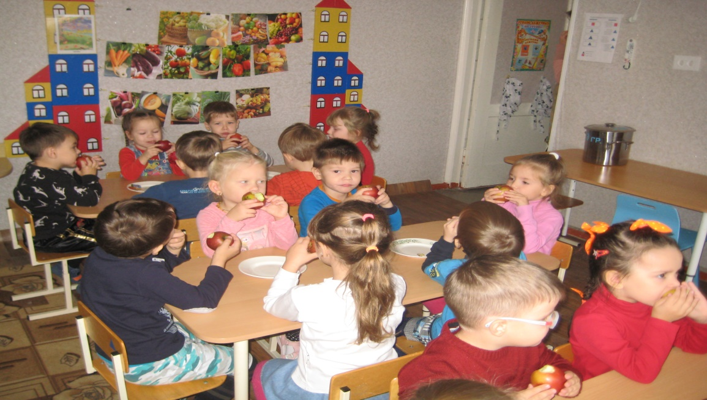
Красна весна цветами, а осень плодами.
Каков уход, таков и плод.
Кто не ленится, тот садом гордится.
Была бы водица, а фрукт народится.
Без капусты щи не густы.
Сей лук от семи недуг.
Кто ест лук, тот избавлен от мук.
Кто весной не сеет, тот осенью жалеет.
Положи свежих ягод в рот, избавишься от хворей на целый год.
Загадки с грядки.
Сочный плод из южных стран, светло-золотой кафтан, всем на радость смело рос, аппетитный … (Абрикос).
Сидит дед во сто шуб одет, кто его раздевает, тот слёзы проливает. (Лук).
Красна девица сидит в темнице, а коса на улице. (Морковь).
Само с кулачок, красный бочок, потрогаешь гладко, откусишь – сладко. (Яблоко).
Этот фрукт на вкус хорош и на лампочку похож. (Груша).
Сто одёжек – все без застёжек. (Капуста).
И зелен, и густ на грядке вырос куст. Покопай немножко: под кустом… (Картошка).
Зелёненький, полосатенький, а в серёдке сладенький.
Красная мышка с белым хвостом в норке сидит под зелёным кустом. (Редис).
В огороде жёлтый мяч. Только не бежит он вскачь, он как полная луна. Вкусные в нем семена. (Тыква).
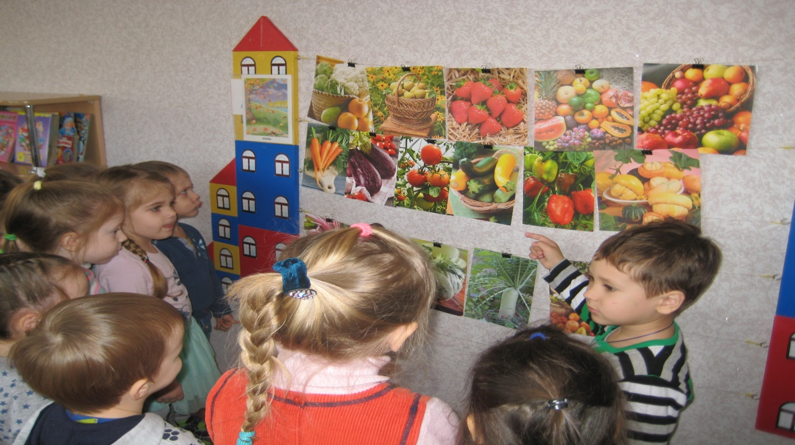
Утренняя гимнастика «Собираем урожай на даче».
П. З: развивать ориентировку в пространстве; умение ритмично, в едином темпе выполнять упражнения в соответствии с зарифмованным текстом; эмоционально окрашивать свои движения; поднять эмоциональный тонус детей с помощью совместной деятельности.
Уезжаем мы на дачу (Дети строятся в колонну.)
Чтоб собрать там урожай. Забирай с собой корзины и в вагончики вставай. Электричка быстро мчится, (Идут с ускорением темпа.)
Станцию не прозевай. «Тук-тук-тук» — стучат колеса. Друг за другом поспевай! Замедляем темп движенья, (Идут медленнее, перестраиваются.)
Остановка впереди. Кто на дачу собирался? Побыстрее выходи! Поле целое картошки. (Выполняют наклоны.)
Будем мы ее копать. Снизу поддевать лопатой и в ведерко собирать. Помидоры — овощ нежный. (Приседают.)
Чтоб сорвать его, присядь. Осторожно с ветки каждой помидоры надо рвать. Высоко висят на плетях (Вытягиваются вверх.)
Молодые огурцы. Сверху собери сначала, ну а плети подвяжи. Вот капуста раздобрела, (Сидя, наклоняются вперед.)
До чего же, хороша! Кочаны вы срежьте снизу и сложите не спеша. Где растет морковь и свекла? (Поворачиваются в стороны, разводя руки.)
Покажите мне, друзья. Справа грядка, слева грядка. Вижу их теперь и я. Так устали мы на даче, (Лежа, поднимают и опускают руки и ноги.)
Что свалились на траву. Кажется, что от работы Просто я сейчас умру. Но вернулись быстро силы. (Идут по кругу.)
Чистым стал наш огород. Овощи в подвал мы сложим, чтоб хранились целый год.
Осенний праздник «Дары осени».
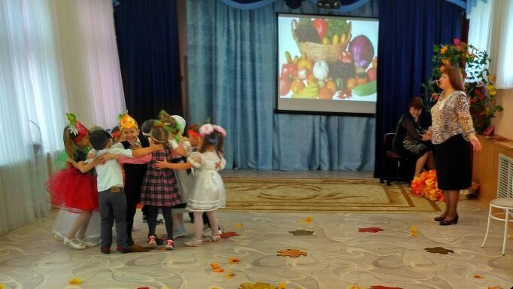
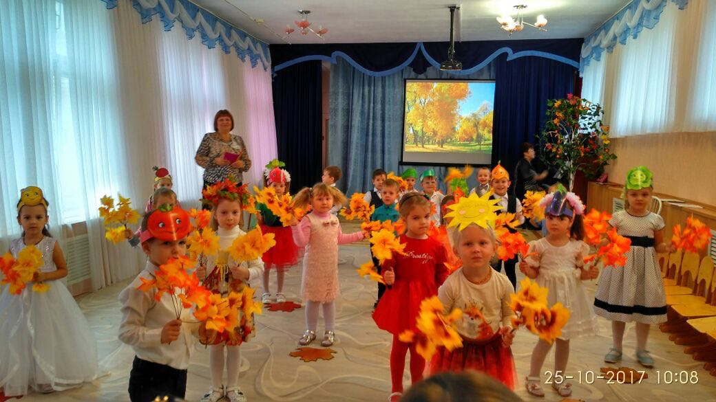
«Коллекция семян»
